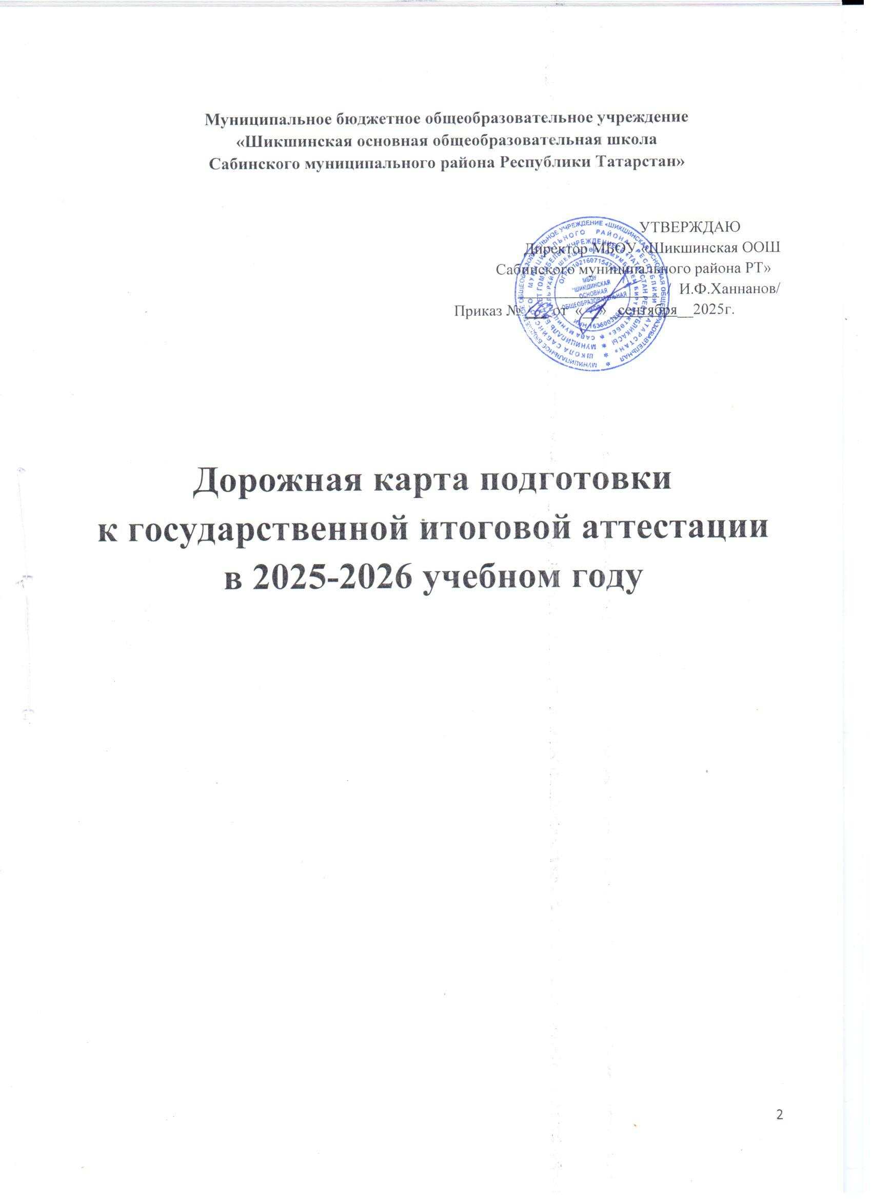

Муниципальное бюджетное общеобразовательное учреждение
«Шикшинская основная общеобразовательная школа
Сабинского муниципального района Республики Татарстан»

УТВЕРЖДАЮ
Директор МБОУ «Шикшинская ООШ
Сабинского муниципального района РТ»
__________________ / И.Ф.Ханнанов/
Приказ № ___ от «__» _сентября__2025г.

Дорожная карта подготовки
к государственной итоговой аттестации
в 2025-2026 учебном году

Качественная подготовка выпускников к экзаменам предусматривает проведение не отдельных мероприятий, а целого комплекса последовательных и взаимосвязанных направлений работы, объединенных в образовательную программу.
Цель:
1.Создание оптимальной среды для качественной подготовки учащихся к выпускному экзамену в форме ОГЭ.
2.Создание и развитие организационно-методической системы подготовки учащихся 9 класса школы к итоговой аттестации в форме ОГЭ.
Задачи:
1.Обеспечить нормативно-правовую подготовку учащихся по процедуре проведения ОГЭ.
2.Сформировать, необходимые для сдачи ОГЭ, теоретические и практические знания, умения и навыки учащихся по образовательным предметам.
3.Обеспечить систему психологической подготовки учащихся к ОГЭ.
Участники реализации:
Директор, заместители директора по УР и ВР, учителя-предметники 9 класса, классный руководитель 9 класса, руководители ШМО, родители, учащиеся.
Ожидаемые результаты
- успешная сдача ОГЭ каждым выпускником;
- результаты ОГЭ соответствуют потенциальным возможностям выпускников.
Для ученика:
Информационная компетентность (информированность о правилах поведения на экзамене, информированность о правилах заполнения бланков и т.д.);
Предметная компетентность (готовность по определенному предмету, умение решать тестовые задания);
Психологическая готовность (состояние готовности – «настрой», внутренняя настроенность на определенное поведение, ориентированность на целесообразные действия, актуализация и приспособление возможностей личности для успешных действий в ситуации сдачи экзамена).
Для учителя:
Информационная компетентность (информированность о правилах поведения на экзамене, информированность о правилах заполнения бланков и т.д.);
Методическая грамотность (знанием КИМов ОГЭ с соответствующими изменениями);
Психологическая готовность (состояние готовности – «настрой», внутренняя настроенность на определенное поведение, ориентированность на целесообразные действия, актуализация и приспособление возможностей личности для успешных действий в ситуации сдачи экзамена).
Для родителя:
Информационная компетентность (информированность о правилах поведения на экзамене, информированность о правилах заполнения бланков и т.д.);
Психологическая готовность (состояние готовности – «настрой», внутренняя настроенность на определенное поведение, ориентированность на целесообразные действия, актуализация и приспособление возможностей личности для успешных действий в ситуации сдачи экзамена).
Дорожная карта организации проведения государственной итоговой аттестации по образовательным программам основного общего образования в МБОУ «Шикшинская ООШ» в 2026 году.
Вид деятельности | Мероприятия |  | Ответственные
Сентябрь
Организационно-методическая  работа | Утверждение программы подготовки школы к государственной (итоговой) аттестации в форме ОГЭ в 2025-2026 учебном году. | Директор  Ханнанов И.Ф.
Нормативные документы | 1. Приказы о:  - об утверждении программы подготовки к ОГЭ в 2025-2026 учебном году;  - назначение ответственного за подготовку и проведение итоговой аттестации в форме ОГЭ;  2. Изучение нормативно-правовой базы по организации и проведению ОГЭ-2026;  3. Подготовка информационных, аналитических материалов для размещения на сайте школы. | Директор  Ханнанов И.Ф.  Зам. директора по УР Махмутова Г.З.
Работа с учащимися | 1.Классные собрания по вопросам подготовки к итоговой аттестации.  2. Информирование по вопросам подготовки к ОГЭ:  - правила поведения на ОГЭ;  - инструктирование учащихся;  - КИМы, официальные сайты ОГЭ;  - заполнение бланков;  - график контрольных работ;  - использование сайтов для подготовки к ОГЭ.  3. Индивидуальные консультации учащихся.  4. Входная диагностика по математике, русскому языку в 9 классах.  5.Сбор информации о выборе предметов ОГЭ. | Классный руководитель: 9 класса  Мирзегалямова Г.Б.  зам. директора по УР  Махмутова Г.З.
Работа с родителями | 1. Информирование по вопросам подготовки к ОГЭ-2026 | Зам. директора по УР  Махмутова Г.З.
Работа с педагогическим коллективом | 1. Информирование о нормативно-правовой базе проведения ОГЭ-2026.  2.«Подготовка учителей и учащихся к ОГЭ-2026».  3. Работа с классным руководителем 9 класса по проблемам  «Контроль успеваемости и посещаемости учащихся»,  «Психологическая подготовка учащихся к проведению итоговой аттестации в форме ОГЭ».  4.Входная диагностика по математике, русскому языку в 9 классах. Выявление учащихся группы «риск». Составление индивидуального плана подготовки для учащихся группы «риск». | Зам. директора по УР Махмутова Г.З.  руководители ШМО,  учителя-предметники
Октябрь
Организационно-методическая  работа | 1. Контроль за учебной нагрузкой учащихся 9 класса.  2. Подготовка информационного стенда ОГЭ.  3. Проведение школьных пробных ОГЭ. | Зам. директора по УР Махмутова Г.З.  учителя-предметники,  классный руководитель
Нормативные документы | 1. Изучение нормативно-правовой базы по организации и проведению государственной (итоговой) аттестации.  2. Подготовка базы данных на учащихся 9 классов сдающих ОГЭ. | Зам.директора по УР  Махмутова Г.З.  Директор  Ханнанов И.Ф.
Работа с учащимися | 1. Повторение теоретического материала.  2. Выполнение тестовых заданий.  3. Написание сжатого изложения и сочинения-рассуждения.  4. Работа по заполнению бланков.  5.. Пробное тестирование в формате ОГЭ на муниципальном уровне. (Математика и русский язык) | Зам.директора по УР Махмутова Г.З.,  учителя-предметники
Работа с родителями | Подготовка психологический рекомендаций для родителей.  Родительское собрание. | Зам. директора по УР Махмутова Г.З.  ответственный за сайт, классный руководитель.
Ноябрь
Нормативные документы | 1. Сбор копий паспортов учащихся 9 классов.  2.Оформление листов согласий на обработку персональных данных.  3. План организации консультаций в период осенних каникул (в том числе и для учащихся группы «риск»).  4. Проведение школьных пробных ОГЭ. | Зам. директора по УР Махмутова Г.З.
Работа с учащимися | 1. Работа с заданиями КИМов различной сложности.  2.Консультация «Работа с бланками: типичные ошибки при заполнении бланков»  3.Индивидуальные консультации на осенних каникулах.  4. Работа с контрольно-измерительными материалами из открытого банка заданий на сайте ФИПИ.  5. Консультативная помощь в написании сочинения-рассуждения и сжатого изложения. | Учителя предметники,  зам. директора по УР Махмутова Г.З.
Работа с педагогическим коллективом | 1. Анализ текущей успеваемости обучающихся 9 классов, а также учащихся «группы риска».  2.Своевременное прохождение программного материала за первую четверть. | Зам. директора по УР Махмутова Г.З.,  учителя-предметники
Декабрь
Организационно-методическая  работа | Изучение методики обучения выполнения тестов по предметам | Зам. директора по УР Махмутова Г.З.
Нормативные документы | 1.Оформление протокола родительского собрания и листа ознакомления с информацией о проведении пробного ОГЭ.  2.Сбор информации о выборе экзаменов в форме ОГЭ.  3.Приказы  «О проведении контрольных работ за 1 полугодие»;  «Об итогах контрольных работ за 1 полугодие».  4. План организации консультаций в период зимних каникул (в том числе и для учащихся группы «риск»); | Зам. директора по УР Махмутова Г.З.  классные руководитель 9 класса  Мирзегалямова Г.Б.
Работа с учащимися | 1.Классные собрания по вопросам подготовки к ОГЭ  2.Диагностические работы по математике и русскому языку в 9 классах.  3. Выполнение заданий повышенной сложности.  4. Работа с демонстрационными версиями ОГЭ.  5. Пробное тестирование в формате ОГЭ на муниципальном уровне.(предметам по выбору) | Зам. директора по УР Махмутова Г.З.,  классный руководитель 9 класса  Мирзегалямова Г.Б.
Работа с родителями | 1. Беседа с родителями о результатах мониторинга качества выполнения заданий ОГЭ.  2. Информирование о ходе подготовки учащихся к ОГЭ.  3. Проведение родительского собрания по подготовке к ОГЭ. | Зам. директора по УР Махмутова Г.З.,  Классный руководитель 9 класса Мирзегалямова Г.Б. учителя-предметники
Работа с педагогическим коллективом | 1.Контроль подготовки к ОГЭ.  2.Работа учителей с выпускниками по оказанию консультативной помощи по подготовке учащихся 9 класса к ОГЭ. | Директор  Ханнанов И.Ф.  Зам. директора по УР Махмутова Г.З.
Январь
Организационно-методическая  работа | Подготовка материалов для проведения пробного внутришкольного ОГЭ (бланки, тесты). | Зам. директора по УР Махмутова Г.З.  руководители ШМО
Нормативные документы | 1. Создание базы данных о выборе учащимися предметов для сдачи экзаменов по выбору, сбор письменных заявлений выпускников.  2. Изучение нормативно-правовой базы по организации и проведению государственной (итоговой) аттестации | Зам. директора по УР Махмутова Г.З.
Работа с учащимися | 1. Индивидуальные консультации на зимних каникулах. Организация работы с заданиями различной сложности.  2. Подготовка к проведению репетиционных школьных ОГЭ.  3. Организация повторения по всем предметам учебного плана, входящих в перечень экзаменов в форме ОГЭ  4. Работа по заполнению бланков.  5. Пробное тестирование в формате ОГЭ на муниципальном уровне.(Математика и русский язык) | Зам. директора по УР Махмутова Г.З.,  учителя-предметники,  классный руководитель  Мирзегалямова Г.Б.
Работа с родителями | 1. Индивидуальное информирование и консультирование по вопросам, связанным с организацией и проведением итоговой аттестации. | Зам. директора по УР Махмутова Г.З,  учителя-предметники,  классный руководитель Мирзегалямова Г.Б.
Работа с педагогическим коллективом | 1. Своевременное прохождение программного материала | Зам. директора по УР Махмутова Г.З.,  классный руководитель  Мирзегалямова Г.Б. учителя-предметники
Февраль
Организационно-методическая работа | 1.Проведение школьных пробных ОГЭ.  2.Совещание при ЗДУР «Анализ результатов внутришкольного ОГЭ».  3. Анализ ошибок при заполнении бланков.  4. Подготовка общего списка участников ГИА всех категорий с указанием предметов и сроков (досрочный и основной этапы)  5. Индивидуальные консультации для педагогов, учащихся и их родителей по вопросам подготовки и проведения ОГЭ. | Зам. директора по УР Махмутова Г.З.  классный руководитель Мирзегалямова Г.Б.  учителя-предметники
Нормативные документы | 1. Изучение нормативно-правовой базы по организации и проведению государственной (итоговой) аттестации.  2. Прием заявлений участников ГИА:  - на участие в итоговом собеседовании по русскому языку –за две недели до итогового собеседования.  -на участие ОГЭ, ГВЭ-9 до 1 марта 2026 года; | Зам. директора по УР Махмутова Г.З.
Работа с учащимися | 1.Обсуждение итогов пробного ОГЭ.  2. Отработка пробелов (по итогам выполнения пробного тестирования).  3.Оформление заявлений, согласий участников ОГЭ, на предоставление и обработку персональных данных, передача заявок, согласий в РЦОИ.  4.Организация и проведение итогового собеседования по русскому языку в основные и дополнительные сроки для учащихся 9 классов (февраль, март, май согласно расписанию)  5 Проведение пробных на муниципальном уровне находящихся в «группе риска». | Зам. директора по УР  Махмутова Г.З., учителя - предметники
Работа  с родителями | 1. Индивидуальное информирование и консультирование по вопросам, связанным с итоговой аттестацией.  2. Обсуждение итогов пробного ОГЭ, мониторинговых работ по математике и русскому языку и предметам по выбору. | Зам. директора по УР Махмутова Г.З.,  классный руководитель  Мирзегалямова Г.Б.
Работа  с педагогическим коллективом | 1. Подготовка к проведению пробных экзаменов с учащимися 9 классов в рамках школы  2. Заседание ШМО «Анализ проведения и результатов пробного экзамена». | Зам. директора по УР Махмутова Г.З.  руководители ШМО
Март
Организационно-методическая  работа | 1.Административное совещание «Состояние работы по подготовке учащихся к итоговой аттестации» | Директор  Ханнанов И.Ф.,  зам. директора по УР Махмутова Г.З.
Нормативные документы | 1.Изучение нормативно-правовой базы по организации и проведению ГИА.  2. Оформление листов ознакомления учащихся с инструкциями по проведению ОГЭ .  3.Приказы  - о проведение контрольных работ за 3 четверть, в том числе по предметам по выбору;  - об итогах контрольных работ за 3 четверть;  - об организации консультаций в период весенних каникул (в том числе и для учащихся группы «риск»); | Директор  Ханнанов И.Ф.,  зам. директора по УР Махмутова Г.З.
Работа с учащимися | 1.Информирование  «Права и обязанности участников ОГЭ».  2. Работа с контрольно-измерительными материалами из открытого банка заданий на сайте ФИПИ.  3. Тестовые контрольные работы по предметам.  4.Индивидуальные консультации на весенних каникулах. Выполнение индивидуальных маршрутов.  5. Пробное тестирование в формате ОГЭ на муниципальном уровне.(математика и русский язык и предметам по выбору. | Зам. директора по УР Махмутова Г.З.  учителя-предметники
Работа с родителями | 1. Информирование родителей о сроках сдачи ОГЭ (в основные и резервные дни) | Зам. директора по УР Махмутова Г.З.
Работа с педагогическим коллективом | 1. Контроль подготовки к ОГЭ.  2. Информационная работа с учителями-предметниками и классными руководителями. | Директор  Ханнанов И.Ф.,  зам. директора по УР Махмутова Г.З.
Апрель
Организационно-методическая  работа | 1.Совещание «Итоги пробных ОГЭ» | Директор Ханнанов И.Ф.  зам. директора по УР Махмутова Г.З.
Работа с учащимися | 1.Организация повторения по всем предметам учебного плана.  2.Школьные пробные ОГЭ по предметам по выбору. | Учителя - предметники
Работа с родителями | 1. Информирование и консультирование по вопросам, связанным с организацией и проведением ОГЭ | Классные руководители, учителя-предметники
Работа с педагогическим коллективом | 1. Работа с классными руководителями. Контроль подготовки к ОГЭ | Зам. директора по УР Махмутова Г.З,  руководители ШМО
Май
Организационно-методическая  работа | 1. Педсовет «О допуске к итоговой аттестации учащихся 9 классов».  3. Выдача уведомлений выпускникам, допущенным к сдаче ОГЭ. | Директор Ханнанов И.Ф.  учителя – предметники,  зам. директора по УР Махмутова Г.З.
Нормативные документы | 1. Приказ о допуске учащихся 9-х классов к итоговой аттестации.  2. Приказы о направлении на ОГЭ. | Директор Ханнанов И.Ф.
Работа с учащимися | 1. Психологическая подготовка к ОГЭ .  2. Индивидуальное консультирование учащихся.  3. Организация работы с заданиями различной сложности.  4. Работа по заполнению бланков.  5. Оповещение учащихся о способе их доставки к месту проведения ОГЭ.  6. Информирование по вопросам проведения ОГЭ:  - правила поведения на ОГЭ;  - инструктирование учащихся;  - время регистрации и проведения ОГЭ.  7.Организация сопровождения участников ГИА-9 в ОО по вопросам психологической готовности к экзаменам. | Классные руководители,  учителя - предметники
Работа с родителями | 1. Информирование и консультирование по вопросам, связанным с организацией и проведением итоговой аттестации. | Учителя-предметники,  классные руководители.
Работа с педагогическим коллективом | 1. Работа с классными руководителями. Контроль подготовки к ОГЭ. | Зам. директора по УР Махмутова Г.З.  руководители ШМО
Работа с педагогическим коллективом | 2. Выполнение программ в 9 классах.  3. Анализ текущей успеваемости обучающихся 9 классов, а также учащихся «группы риска». | Зам. директора по УР Махмутова Г.З. учителя предметники,  классные руководители
Июнь
Организационно-методическая  работа | 1. Совещание при директоре с повесткой дня «Анализ результатов ОГЭ» | Директор Ханнанов И.Ф.  зам. директора по УР Махмутова Г.З,  классный руководитель,  учителя-предметники
Нормативные документы | 3. Сводный аналитический отчёт о подготовке и проведении ОГЭ. | Зам. директора по УР Махмутова Г.З.
Август
Организационно-методическая  работа | 1. Планирование работы по подготовке и проведению ОГЭ на 2026-2027 учебный год | Администрация
Организационно-методическая  работа | 2.Совещание с повесткой дня «Совершенствование подготовки школы к проведению итоговой аттестации» | Администрация
Организационно-методическая  работа | 3. Педсовет «Анализ результатов ОГЭ в 2026 году» | Администрация

Рекомендации по подготовке к ОГЭ
1 | Разработка план по подготовке к ОГЭ. | Учителя-предметники
2 | Организация индивидуальных консультаций по вопросам ОГЭ у учителей предметников (деление учащихся на две группы по уровню подготовки) | Администрация Учителя-предметники
3 | Анализ результатов пробных ОГЭ с учениками и родителями | Учителя-предметники, классные руководители
4 | Отчет о ходе подготовки к ОГЭ (1 раз в месяц) | Учителя-предметники, классные руководители
5 | Контроль за посещением индивидуальных и групповых консультаций по подготовке к экзаменам | классные руководители
6 | Информирование родителей о ходе подготовки к ОГЭ | классные руководители, администрация

